moodle使用マニュアル
moodleとは･･･
学校生活のお知らせや授業資料を確認することができるシステムです。
コマシラバス、授業資料は授業が始まるまでに必ず確認しておきましょう。
moodleにログインしてみましょう
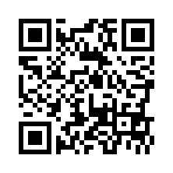
e-learning of TMS ※ユーザー名とパスワードは郵送しています。
http://www.m20.tokyo-medical.ac.jp/
moodleのページを確認しましょう
■フロントページ
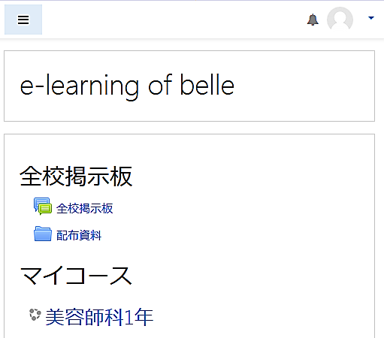
ログイン後に表示されるページです。

①サイト名
②全校掲示板
全学生向けの掲示板・配布資料置き場です。
③マイコース
登録されている学科コースが表示されます。
④ユーザメニュー
ログアウトはこちらから行ってください
④
③
②
①
■学科コースページ
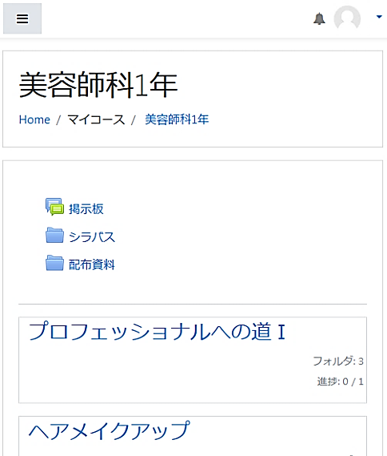
①学科名
②あしあと
ページ移動の履歴が確認でき、リンクになっています。
前のページに戻る際に利用します
③掲示板
学科内の連絡用の掲示板です
④シラバス・配布資料
⑤授業トピック
授業ごとの配布資料、コマシラバスを確認することができます
②
⑤
④
③
①
■授業トピックページ
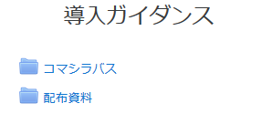  コマシラバスと配布資料の  フォルダが準備されています |  | 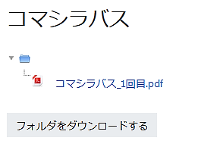  フォルダをクリックすると中のファイルを確認できます。  ※機種によりデータのダウンロード方法は異なります

登録情報が間違っていないか確認しましょう
①登録されている名前は正しいですか
 | 右上の （ユーザメニュー）から  「プロファイル」を選択します  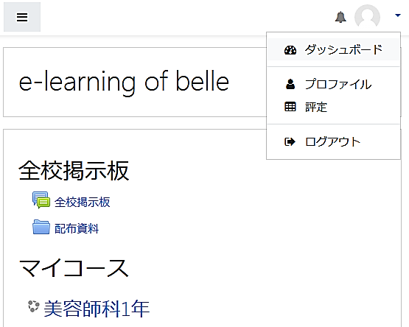 |  | 登録名に間違いがないか確認してください。  ※登録名：学校略称+学籍番号 名前  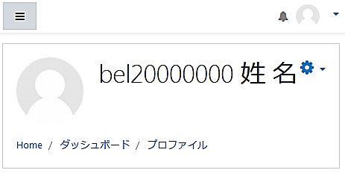  確認したらあしあとのHomeでフロントページに戻りましょう
②所属する学科コースが見えていますか
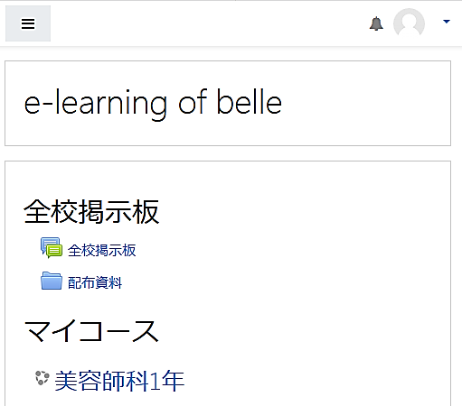
もし表示されない場合、担任の先生に報告してください。
※選択コースなど、見えるコースが増える可能性があります

使用する上での注意点
□ アカウント情報の取り扱いに注意してください
成績に関連する個人情報もありますので、友達とのアカウント共有は禁止です
□ 授業資料をインターネットなどで共有しない
授業資料は講師の先生がみなさんの学習のために作成してくださっています
インターネット、SNS上に転載する行為、部外者との共有は一切禁止です
□ 授業開始前にログインしましょう
□ 必ず最後はログアウトしましょう
特に共通端末でログインした際は必ずログアウトしてください
ネットカフェなどはログイン履歴が残ってしまうことがありますので利用は避けてください
□ ページ移動には「あしあと」を利用しましょう
ブラウザの戻るボタンではなく「あしあと」を使って前のページに移動するようにしてください

